UCHWAŁA NR XXIII/204/2020
RADY GMINY LINIEWO
z dnia 30 października 2020 r.

w sprawie przystąpienia do sporządzenia zmiany miejscowego planu zagospodarowania przestrzennego dla działek położonych w miejscowości Chrztowo gmina Liniewo

Na podstawie art. 18 ust. 2, pkt 15 ustawy z dnia 8 marca 1990 r. o samorządzie gminnym (Dz. U. z 2020 r. poz. 713) oraz art. 3 ust. 1, art. 14 ust.1 i 4 i art. 27 ustawy z dnia 27 marca 2003 r. o planowaniu u zagospodarowaniu przestrzennym (Dz. U. z 2020 poz. 293), uchwala się co następuje:

§ 1. Przystąpić do sporządzenia zmiany miejscowego planu zagospodarowania przestrzennego dla działek położonych w miejscowości Chrztowo, gmina Liniewo, zatwierdzonego uchwałą Rady Gminy Liniewo Nr XLIII/236/2010 z dnia 27 sierpnia 2010 roku, opublikowana w Dzienniku Urzędowym Województwa Pomorskiego Nr 125, poz. 2398 z dnia 13 października 2010 r.

§ 2. Granice obszaru objętego zmianą planu obejmują teren, określony w załączniku graficznym nr 1 do niniejszej uchwały, który stanowi jej integralną część.

§ 3. Wykonanie uchwały powierza się Wójtowi Gminy.

§ 4. Uchwała wchodzi w życie z dniem podjęcia.

Przewodniczący Rady Gminy

Adam Sosnowski

Załącznik nr 1
do uchwały Rady Gminy Liniewo
Nr XXIII/204/2020 z dnia 30.10.2020 r.

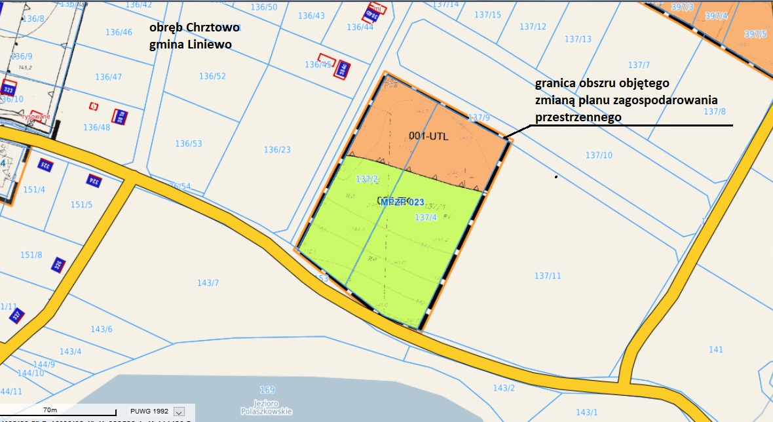

Uzasadnienie

Obszar proponowanej zmiany planu obejmuje cześć obrębu geodezyjnego Chrztowo, gdzie Rada Gminy Liniewo uchwaliła plan miejscowy uchwałą nr XLIII/236/2010 z dnia 27.08.2010r. Aktualny plan miejscowy przewiduje tereny zabudowy turystycznej indywidualnej i tereny zieleni. Zgodnie z uchwałą Rady Gminy Liniewo Nr XXII/189/2020 z dnia 08.09.2020 r. i załącznikiem do tejże uchwały - Analiza zmian w zagospodarowaniu przestrzennym gminy Liniewo - Plan wymaga zmiany w części dotyczącej terenów zlokalizowanych w sąsiedztwie jeziora Polaszkowskiego.
Zakłada się regulację funkcji i użytkowania istniejących i planowanych terenów pod zabudowę. Przewiduje się standardowy zakres prac planistycznych i zgodność rozwiązań, które zostaną zaproponowane w projekcie planu z ustaleniami „Studium uwarunkowań i kierunków zagospodarowania przestrzennego Gminy Liniewo”.

W związku z powyższym przystąpienie w tym rejonie do sporządzania zmiany miejscowego planu zagospodarowania przestrzennego jest uzasadnione.
  - pow. ok. 0,9 ha

